

**Об утверждении регламентов государственных услуг в сфере ветеринарии**

***Утративший силу***

Постановление Восточно-Казахстанского областного акимата от 22 сентября 2015 года № 244. Зарегистрировано Департаментом юстиции Восточно-Казахстанской области 28 октября 2015 года № 4204. Утратило силу постановлением Восточно-Казахстанского областного акимата от 21 сентября 2020 года № 339

      Сноска. Утратило силу постановлением Восточно-Казахстанского областного акимата от 21.09.2020 № 339 (вводится в действие по истечении десяти календарных дней после его первого официального опубликования).  
      Примечание РЦПИ.  
      В тексте документа сохранена пунктуация и орфография оригинала.  
      В соответствии с пунктом 2 статьи 27 Закона Республики Казахстан от 23 января 2001 года "О местном государственном управлении и самоуправлении в Республике Казахстан", статьей 16 Закона Республики Казахстан от 15 апреля 2013 года "О государственных услугах", приказом Министра сельского хозяйства Республики Казахстана от 06 мая 2015 года № 7-1/418 "Об утверждении стандартов государственных услуг в сфере ветеринарии" (зарегистрированного в Реестре государственной регистрации нормативных правовых актов за номером 11959) Восточно-Казахстанский областной акимат **ПОСТАНОВЛЯЕТ:**   
      1. Утвердить прилагаемые:  
      1) регламент государственной услуги "Выдача ветеринарно-санитарного заключения на объекты государственного ветеринарно-санитарного контроля и надзора";  
      2) регламент государственной услуги "Выдача ветеринарной справки";  
      3) регламент государственной услуги "Присвоение учетных номеров объектам производства, осуществляющим выращивание животных, заготовку (убой), хранение, переработку и реализацию животных, продукции и сырья животного происхождения, а также организациям по производству, хранению и реализации ветеринарных препаратов, кормов и кормовых добавок";  
      4) регламент государственной услуги "Выдача лицензии для занятия деятельностью в сфере ветеринарии";  
      5) регламент государственной услуги "Проведение идентификации сельскохозяйственных животных, с выдачей ветеринарного паспорта";  
      6) исключен постановлением Восточно-Казахстанского областного акимата от 11.06.2019 № 194 (вводится в действие по истечении десяти календарных дней после дня его первого официального опубликования).  
      Сноска. Пункт 1 с изменением, внесенным постановлением Восточно -Казахстанского областного акимата от 11.06.2019 № 194 (вводится в действие по истечении десяти календарных дней после дня его первого официального опубликования).  
      2. Признать утратившими силу:  
      1) постановление Восточно-Казахстанского областного акимата "Об утверждении регламентов государственных услуг в области ветеринарии" от 14 июля 2014 года № 190 (зарегистрированного в Реестре государственной регистрации нормативных правовых актов за № 3445, опубликованное в газетах "Дидар" от 16 августа 2014 года № 94 (17031), "Рудный Алтай" от 18 августа 2014 года № 94 (19541);  
      2) постановление Восточно-Казахстанского областного акимата "О внесении изменений и дополнений в постановление Восточно-Казахстанского областного акимата от 14 июля 2014 года № 190 "Об утверждении регламентов государственных услуг в области ветеринарии" от 10 октября 2014 года № 268 (зарегистрированного в Реестре государственной регистрации нормативных правовых актов за номером 3511, опубликованное в газетах "Дидар" от 13 декабря 2014 года № 145 (17082), "Рудный Алтай" от 15 декабря 2014 года № 145 (19592).  
      3. Настоящее постановление вводится в действие по истечении десяти календарных дней после дня его первого официального опубликования.

|  |  |
| --- | --- |
| *Аким Восточно-Казахстанской области* | *Д. Ахметов* |

|  |  |
| --- | --- |
|  | Утвержден постановлением Восточно-Казахстанского областного акимата от "22" сентября 2015 года № 244 |

**Регламент государственной услуги "Выдача ветеринарно-санитарного заключения на объекты государственного ветеринарно-санитарного контроля и надзора"**

      Сноска. Регламент - в редакции постановления Восточно-Казахстанского областного акимата от 17.10.2017 № 276 (вводится в действие по истечении десяти календарных дней после дня его первого официального опубликования).

**1. Общие положения**

      1. Государственная услуга "Выдача ветеринарно-санитарного заключения на объекты государственного ветеринарно-санитарного контроля и надзора" (далее – государственная услуга) оказывается государственным ветеринарным врачом на основании списка утвержденного местными исполнительными органами районов, городов областного значения (далее – услугодатель).

      Прием заявления и выдача результата оказания государственной услуги осуществляются через:

      1) местные исполнительные органы районов и городов областного значения;

      2) веб-портал "электронного правительства" www.egov.kz, www.elicense.kz (далее – портал).

      2. Форма оказания государственной услуги: электронная (частично автоматизированная) или бумажная.

      3. Результат оказания государственной услуги – ветеринарно-санитарное заключение о соответствии объекта ветеринарным (ветеринарно-санитарным) правилам и требованиям или о несоответствии объекта ветеринарным (ветеринарно-санитарным) правилам и требованиям с рекомендацией об устранении выявленных нарушений (далее – ветеринарно-санитарное заключение), либо мотивированный ответ об отказе в оказании государственной услуги по основаниям, предусмотренным пунктом 9-1 настоящего стандарта государственной услуги "Выдача ветеринарно-санитарного заключения на объекты государственного ветеринарно-санитарного контроля и надзора", утвержденного приказом Министра сельского хозяйства Республики Казахстан от 6 мая 2015 года № 7-1/418 (зарегистрированным в Реестре государственной регистрации нормативных правовых актов за номером 11959) (далее – Стандарт).

      Форма предоставления результата оказания государственной услуги: бумажная.

      Ветеринарно-санитарное заключение оформляется в электронной форме, распечатывается на бланке, подписывается услугодателем и заверяется печатью.

      При обращении услугополучателя через портал в "личный кабинет" услугополучателя направляется уведомление о месте, дате и времени получения ветеринарно-санитарного заключения в форме электронного документа, удостоверенного электронной цифровой подписью (далее – ЭЦП) уполномоченного лица услугодателя.".

**2. Описание порядка действий структурных подразделений (работников) услугодателя в процессе оказания государственной услуги**

      4. Основанием для начала процедуры (действия) по оказанию государственной услуги является наличие заявления услугополучателя (либо его представителя) или электронного запроса услугополучателя и документов согласно пункту 9 Стандарта.

      5. Содержание процедур (действий), входящих в состав процесса оказания государственной услуги, длительность выполнения:

      действие 1 – прием и регистрация канцелярией услугодателя заявления и документов услугополучателя, регистрация в журнале входящей документации. Длительность выполнения – 30 (тридцать) минут;

      действие 2 – выбор руководством услугодателя исполнителя. Длительность выполнения – не более 2 (двух) часов;

      действие 3 – рассмотрение исполнителем услугодателя полноты представленных документов услугополучателя. Длительность выполнения – 2 (два) рабочих дня;

      действие 4 – проведение обследования объекта и оформление исполнителем услугодателя ветеринарно-санитарного заключения либо мотивированного ответа об отказе в оказании государственной услуги. Длительность выполнения – 2 (два) рабочих дня;

      действие 5 – подписание руководителем услугодателя ветеринарно-санитарного заключения либо мотивированного ответа об отказе в оказании государственной услуги. Длительность выполнения - 15 (пятнадцать) минут;

      действие 6 – канцелярия услугодателя выдает ветеринарно-санитарное заключение либо мотивированный ответ об отказе в оказании государственной услуги услугополучателю. Длительность выполнения - 15 (пятнадцать) минут.

      Сроки оказания государственной услуги со дня сдачи пакета документов услугополучателем услугодателю или на портал – 5 (пять) рабочих дней.

      Услугодатель в течение 2 (двух) рабочих дней с момента получения документов услугополучателя проверяет полноту представленных документов.

      В случае представления заявителем неполного пакета документов и (или) документов с истекшим сроком действия услугодатель в указанные сроки дает письменный мотивированный отказ в дальнейшем рассмотрении заявления.

      6. Результатом процедуры (действия) по оказанию государственной услуги по действию 1, указанному в пункте 5 настоящего Регламента, является выдача услугополучателю копии его заявления с отметкой о регистрации, с указанием даты и времени приема пакета документов, фамилии, имени, отчества ответственного лица, принявшего документы, которая служит основанием для начала выполнения действия 2, указанного в пункте 5 настоящего Регламента.

      Результатом процедуры (действия) по оказанию государственной услуги по действию 2, указанному в пункте 5 настоящего Регламента, является резолюция руководителя, которая служит основанием для начала выполнения действия 3, указанного в пункте 5 настоящего Регламента.

      Результатом процедуры (действия) по оказанию государственной услуги по действию 3, указанному в пункте 5 настоящего Регламента, является рассмотрение полноты представленных документов услугополучателя, которое служит основанием для начала выполнения действия 4, указанного в пункте 5 настоящего Регламента.

      Результатом процедуры (действия) по оказанию государственной услуги по действию 4, указанному в пункте 5 настоящего Регламента, является обследование объекта, которое служит основанием для начала выполнения действия 5, указанного в пункте 5 настоящего Регламента.

      Результатом процедуры (действия) по оказанию государственной услуги по действию 5, указанному в пункте 5 настоящего Регламента, является подписанные ветеринарно-санитарное заключение либо мотивированный отказ в оказании государственной услуги, которые служат основанием для начала выполнения действия 6, указанного в пункте 5 настоящего Регламента.

      Результатом процедуры (действия) по оказанию государственной услуги по действию 6, указанному в пункте 5 настоящего Регламента, является роспись услугополучателя в получении ветеринарно-санитарного заключения либо мотивированного ответа об отказе в оказании государственной услуги.

**3. Описание порядка взаимодействия структурных подразделений (работников) услугодателя в процессе оказания государственной услуги**

      7. Перечень структурных подразделений (работников) услугодателя, которые участвуют в процессе оказания государственной услуги:

      1) канцелярия услугодателя;

      2) руководитель услугодателя;

      3) исполнитель услугодателя.

      8. Описание процедур (действий), необходимых для оказания государственной услуги:

      1) прием канцелярией услугодателя заявления на получение государственной услуги. Длительность выполнения – 30 (тридцать) минут;

      2) руководитель услугодателя определяет исполнителя услугодателя. Длительность выполнения – не более 2 (двух) часов;

      3) исполнитель услугодателя проверяет полноту представленных документов услугополучателя. Длительность выполнения – 2 (два) рабочих дня;

      4) исполнитель услугодателя проводит обследование объекта и формирует ветеринарно-санитарное заключение либо мотивированный отказ в оказании государственной услуги. Длительность выполнения – 2 (два) рабочих дня;

      5) руководитель услугодателя подписывает ветеринарно-санитарное заключение либо мотивированный отказ в оказании государственной услуги. Длительность выполнения – 15 (пятнадцать) минут;

      6) канцелярия услугодателя выдает ветеринарно-санитарное заключение услугополучателю. Длительность выполнения – 15 (пятнадцать) минут.

**4. Описание порядка использования информационных систем в процессе оказания государственной услуги**

      9. Порядок обращения и последовательности процедур (действий) услугодателя и услугополучателя при оказании государственной услуги через веб-портал "электронного правительства":

      1) услугополучатель осуществляет регистрацию на портале с помощью своего регистрационного свидетельства ЭЦП, которое хранится в интернет-браузере компьютера услугополучателя (осуществляется для незарегистрированных услугополучателей на портале);

      2) процесс 1 – прикрепление в интернет-браузер компьютера услугополучателя регистрационного свидетельства ЭЦП, процесс ввода услугополучателем пароля (процесс авторизации) на портале для получения государственной услуги;

      3) условие 1 – проверка на портале подлинности данных о зарегистрированном услугополучателе через логин (ИИН/БИН) и пароль;

      4) процесс 2 – формирование порталом сообщения об отказе в авторизации в связи с имеющимися нарушениями в данных услугополучателя;

      5) процесс 3 – выбор услугополучателем услуги, указанной в настоящем регламенте, вывод на экран формы запроса для оказания услуги и заполнение услугополучателем формы (ввод данных) с учетом ее структуры и форматных требований, прикрепление к форме запроса необходимых документов в электронном виде;

      6) процесс 4 – оплата услуги на ПШЭП, а затем эта информация поступает в ИС ГБД "Е-лицензирование";

      7) условие 2 – проверка в ИС ГБД "Е-лицензирование" факта оплаты за оказание государственной услуги;

      8) процесс 5 – формирование сообщения об отказе в запрашиваемой услуге в связи с отсутствием оплаты за оказание услуги в ИС ГБД "Е-лицензирование";

      9) процесс 6 – выбор услугополучателем регистрационного свидетельства ЭЦП для удостоверения (подписания) запроса;

      10) условие 3 – проверка на портале срока действия регистрационного свидетельства ЭЦП и отсутствия в списке отозванных (аннулированных) регистрационных свидетельств, а также соответствия идентификационных данных между ИИН/БИН, указанным в запросе, и ИИН/БИН, указанным в регистрационном свидетельстве ЭЦП;

      11) процесс 7 – формирование сообщения об отказе в запрашиваемой услуге в связи с не подтверждением подлинности ЭЦП услугополучателя;

      12) процесс 8 – удостоверение (подписание) посредством ЭЦП услугополучателя заполненной формы (введенных данных) запроса на оказание услуги;

      13) процесс 9 – регистрация электронного документа (запроса услугополучателя) в ИС ГБД "Е-лицензирование" и обработка запроса в ИС ГБД "Е-лицензирование";

      14) условие 4 – проверка услугодателем соответствия услугополучателя основаниям для выдачи ветеринарно-санитарного заключения;

      15) процесс 10 – формирование сообщения об отказе в запрашиваемой услуге в связи с имеющимися нарушениями в данных услугополучателя в ИС ГБД "Е-лицензирование";

      16) процесс 11 – получение услугополучателем уведомления о месте, дате и времени получения ветеринарно-санитарного заключения в форме электронного документа.

      Порядок обращения и последовательности процедур (действий) услугодателя и услугополучателя при оказании государственной услуги через веб-портал "электронного правительства" указаны в диаграмме функционального взаимодействия информационных систем, задействованных в оказании государственной услуги, согласно приложению 1 к настоящему Регламенту.

      Подробное описание последовательности процедур (действий), взаимодействий структурных подразделений (работников) услугодателя в процессе оказания государственной услуги, а также порядка использования информационных систем в процессе оказания государственной услуги отражены в справочнике бизнес-процессов оказания государственной услуги, согласно приложению 2 к настоящему Регламенту. Справочник бизнес-процессов оказания государственной услуги размещен на веб-портале "электронного правительства" и интернет ресурсе услугодателя.

      Примечание:

      Расшифровка аббревиатур:

      ИС ГБД "Е-лицензирование" – информационная система государственной базы данных

      ПШЭП – платежный шлюз "электронного правительства"

      БИН – бизнес идентификационный номер

      ИИН – индивидуальный идентификационный номер

|  |  |
| --- | --- |
|  | Приложение 1 к регламенту  государственной услуги  "Выдача ветеринарно- санитарного заключения на  объекты государственного  ветеринарно-санитарного  контроля и надзора" |

**Диаграмма функционального взаимодействия информационных систем, задействованных в оказании государственной услуги**

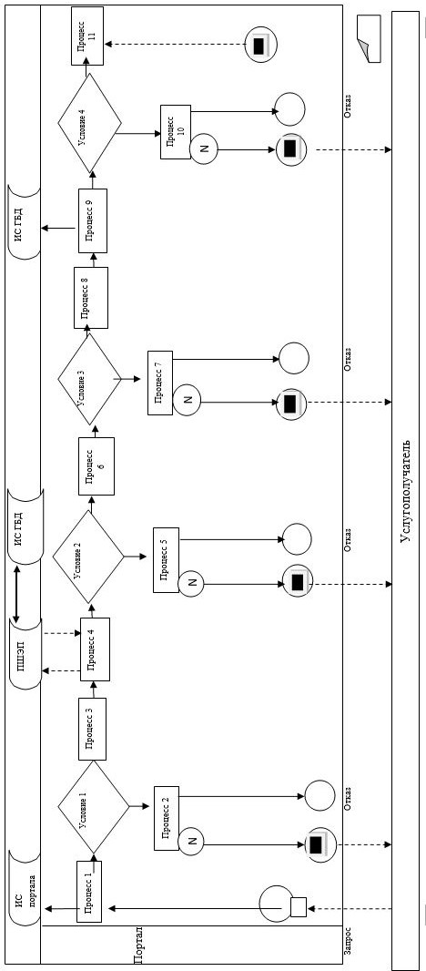

**Условные обозначения:**

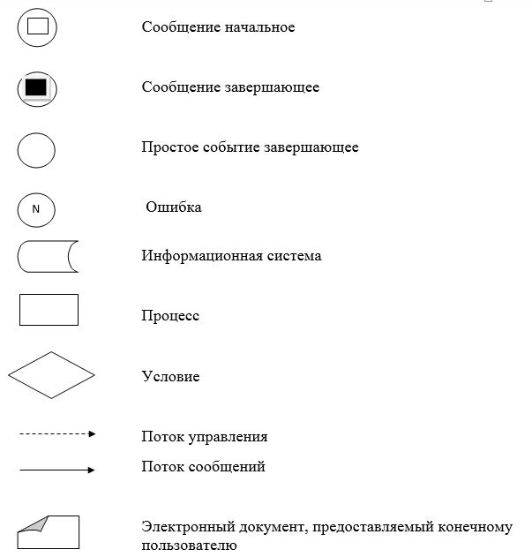

|  |  |
| --- | --- |
|  | Приложение 2 к регламенту  государственной услуги  "Выдача ветеринарно-  санитарного заключения  на объекты государственного  контроля и надзора" |

**Справочник бизнес-процессов оказания государственной услуги "Выдача ветеринарно-санитарного заключения на объекты государственного контроля и надзора"**

**1. При оказании государственной услуги через услугодателя**

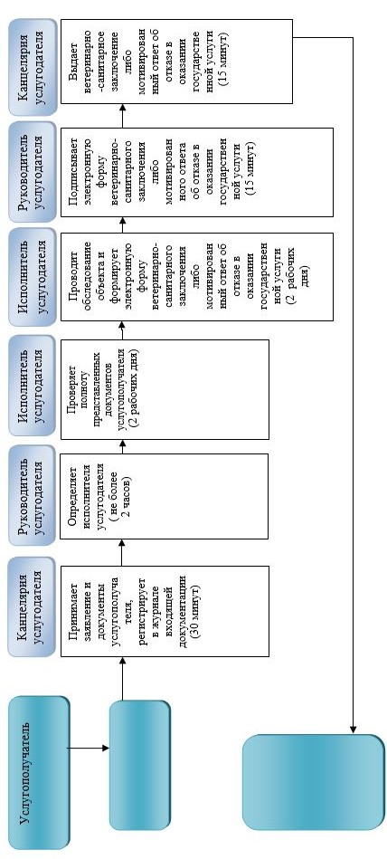

**2. При оказании государственной услуги через портал**

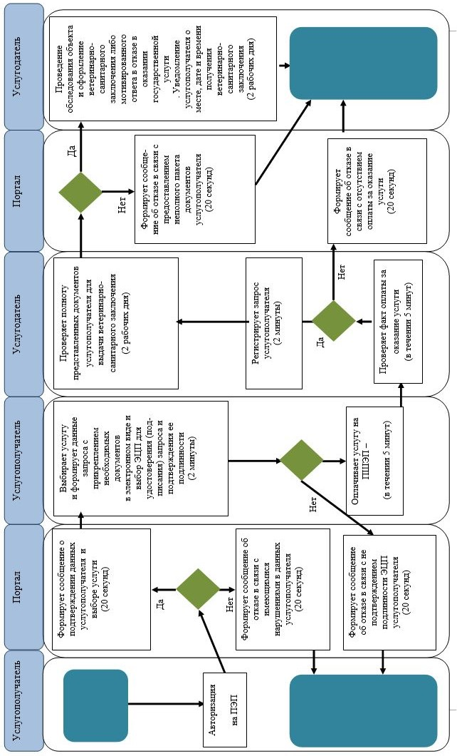

**Условные обозначения:**

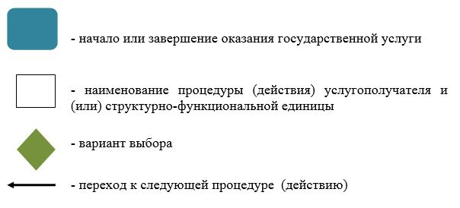

|  |  |
| --- | --- |
|  | Утвержден постановлением Восточно-Казахстанского  областного акимата  от 22 сентября 2016 года № 244 |

**Регламент государственной услуги "Выдача ветеринарной справки"**

      Сноска. Регламент - в редакции постановления Восточно-Казахстанского областного акимата от 10.01.2017 № 2 (вводится в действие по истечении десяти календарных дней после дня его первого официального опубликования).

**1. Общие положения**

      1. Государственная услуга "Выдача ветеринарной справки" (далее - государственная услуга) оказывается государственными ветеринарными организациями, созданными местными исполнительными органами районов и городов областного значения (далее -услугодатель).

      Прием заявления и выдача результата оказания государственной услуги осуществляются через:

      1) канцелярию услугодателя;

      2) веб-портал "электронного правительства" www.egov.kz, www.elicense.kz (далее - портал).

      2. Форма оказания государственной услуги - электронная (частично автоматизированная) или бумажная.

      3. Результат оказания государственной услуги - ветеринарная справка либо мотивированный ответ об отказе в оказании государственной услуги в случаях и по основаниям, предусмотренным пунктом 10 стандарта государственной услуги "Выдача ветеринарной справки", утвержденного приказом Министра сельского хозяйства Республики Казахстан от 6 мая 2015 года № 7-1/418 (зарегистрированным в Реестре государственной регистрации нормативных правовых актов за номером 11959) (далее - Стандарт).

      Сведения о выданных ветеринарных справках вносятся в информационную систему.

      Форма предоставления результата оказания государственной услуги: бумажная.

**2. Описание порядка действий структурных подразделений (работников) услугодателя в процессе оказания государственной услуги**

      4. Основанием для начала процедуры (действия) по оказанию государственной услуги является наличие заявления услугополучателя (либо его представителя) или электронного запроса услугополучателя и документов согласно пункту 9 Стандарта.

      5. Содержание процедур (действий), входящих в состав процесса оказания государственной услуги, длительность выполнения:

      действие 1 -прием канцелярией услугодателя документов услугополучателя, регистрация заявления с отметкой на его копии о регистрации с указанием, даты и времени приема пакета документов, фамилии, имени, отчества ответственного лица, принявшего документы. Длительность выполнения - 30 (тридцать) минут;

      действие 2 - проведение ветеринарным врачом услугодателя ветеринарного осмотра животного, продукции и сырья животного происхождения и оформление ветеринарной справки. Длительность выполнения - 30 (тридцать) минут;

      действие 3 - выдача канцелярией услугодателя ветеринарной справки услугополучателю. Длительность выполнения - 15 (пятнадцать) минут.

      Срок оказания государственной услуги со дня сдачи пакета документов услугополучателем услугодателю в течение дня обращения.

      6. Результатом процедуры (действия) по оказанию государственной услуги по действию 1, указанному в пункте 5 настоящего Регламента, являются зарегистрированные документы услугополучателя, которые служат основанием для начала выполнения действия 2, указанного в пункте 5 настоящего Регламента.

      Результатом процедуры (действия) по оказанию государственной услуги по действию 2, указанному в пункте 5 настоящего Регламента, является оформление ветеринарной справки, которое служит основанием для начала выполнения действия 3, указанного в пункте 5 настоящего Регламента.

      Результатом процедуры (действия) по оказанию государственной услуги по действию 3, указанному в пункте 5 настоящего Регламента, является выдача ветеринарной справки услугополучателю.

**3. Описание порядка взаимодействия структурных подразделений (работников) услугодателя в процессе оказания государственной услуги**

      7. Перечень структурных подразделений (работников) услугодателя, которые участвуют в процессе оказания государственной услуги:

      1) канцелярия услугодателя;

      2) ветеринарный врач услугодателя.

      8. Описание процедур (действий), необходимых для оказания государственной услуги:

      1) прием канцелярией услугодателя документов услугополучателя, регистрация заявления с отметкой на его копии о регистрации с указанием датыи времени приема пакета документов. Длительность выполнения - 30 (тридцать) минут;

      2) проведение ветеринарным врачом услугодателя ветеринарного осмотра животного, продукции и сырья животного происхождения и оформление ветеринарной справки. Длительность выполнения - 30 (тридцать) минут;

      3) выдача канцелярией услугодателя ветеринарной справки услугополучателю. Длительность выполнения - 15 (пятнадцать) минут.

**4. Описание порядка использования информационных систем в процессе оказания государственной услуги**

      9. Порядок обращения и последовательности процедур (действий) услугодателя и услугополучателя при оказании государственной услуги через портал:

      1) услугополучатель осуществляет регистрацию на портале с помощью своего регистрационного свидетельства ЭЦП, которое хранится в интернет-браузере компьютера услугополучателя (осуществляется для незарегистрированных услугополучателей на портале);

      2) процесс 1 – прикрепление в интернет-браузер компьютера услугополучателя регистрационного свидетельства ЭЦП, процесс ввода услугополучателем пароля (процесс авторизации) на портале для получения государственной услуги;

      3) условие 1 – проверка на портале подлинности данных о зарегистрированном услугополучателе через логин (ИИН/БИН) и пароль;

      4) процесс 2 – формирование порталом сообщения об отказе в авторизации в связи с имеющимися нарушениями в данных услугополучателя;

      5) процесс 3 – выбор услугополучателем услуги, указанной в настоящем регламенте, вывод на экран формы запроса для оказания услуги и заполнение услугополучателем формы (ввод данных) с учетом ее структуры и форматных требований, прикрепление к форме запроса необходимых документов в электронном виде;

      6) процесс 4 - выбор услугополучателем регистрационного свидетельства ЭЦП для удостоверения (подписания) запроса;

      7) условие 2 – проверка на портале срока действия регистрационного свидетельства ЭЦП и отсутствия в списке отозванных (аннулированных) регистрационных свидетельств, а также соответствия идентификационных данных между ИИН/БИН, указанного в запросе, и ИИН/БИН, указанного в регистрационном свидетельстве ЭЦП, а также в ЕНИС – данных доверенности представителя услугополучателя;

      8) процесс 5 – удостоверение (подписание) посредством ЭЦП услугополучателя заполненной формы (введенных данных) запроса на оказание государственной услуги;

      9) процесс 6 – регистрация электронного документа услугополучателя в ИС ГБД "Е-лицензирование" и обработка запроса в ИС ГБД "Е-лицензирование";

      10) условие 3 – проверка полученных документов на соответствие перечню, предусмотренному в пункте 9 Стандарта;

      11) процесс 7 – получение уведомления о дате и времени выдачи ветеринарной справки в форме электронного документа, удостоверенного ЭЦП уполномоченного лица услугодателя.

      Диаграмма функционального взаимодействия информационных систем, задействованных в оказании государственной услуги, приведена в приложении 1 к настоящему Регламенту.

      10. Подробное описание последовательности процедур (действий), взаимодействий структурных подразделений (работников) услугодателя в процессе оказания государственной услуги и порядка использования информационных систем в процессе оказания государственной услуги отражено в справочнике бизнес-процессов оказания государственной услуги согласно приложению 2 к настоящему Регламенту. Справочник бизнес- процессов оказания государственной услуги размещается на веб-портале "электронного правительства", интернет-ресурсе услугодателя.

      Примечание:

      Расшифровка аббревиатур:

      ЭЦП - электронная цифровая подпись

      ИСГБД "Е-лицензирование" - информационная система государственной базы данных

      ЕНИС -единая нотариальная информационная система

      ИИН - индивидуальный идентификационный номер

      БИН - бизнес идентификационный номер

|  |  |
| --- | --- |
|  | Приложение 1 к регламенту  государственной услуги  "Выдача ветеринарной справки" |

**Диаграмма функционального взаимодействия иинформационных систем, задействованных в оказании государственной услуги**

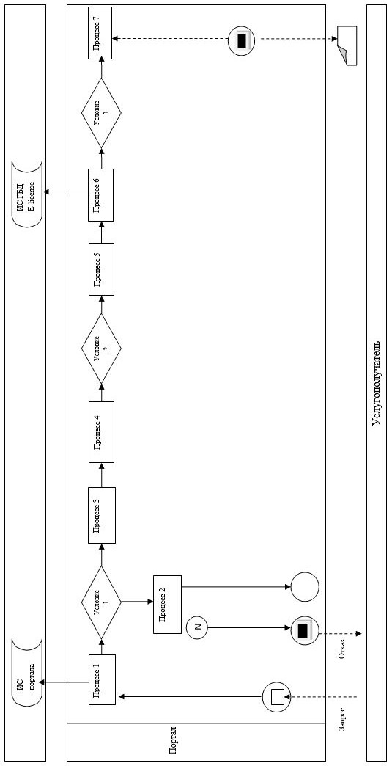

**Условные обозначения:**

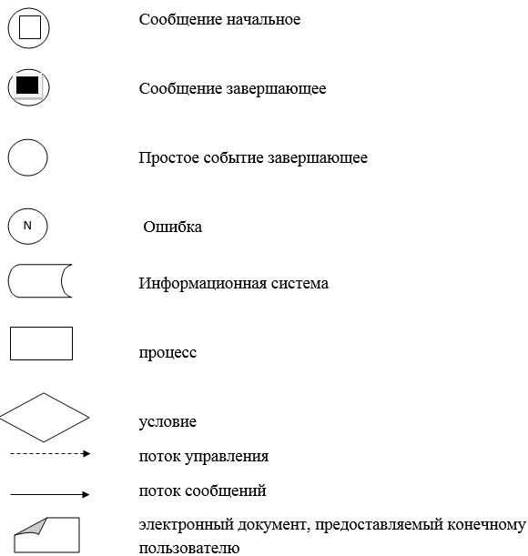

|  |  |
| --- | --- |
|  | Приложение 2 к регламенту  государственной услуги  "Выдача ветеринарной справки" |

**Справочник бизнес-процессов оказания государственной услуги "Выдача ветеринарной справки"**

**1. При оказании государственной услуги через услугодателя**

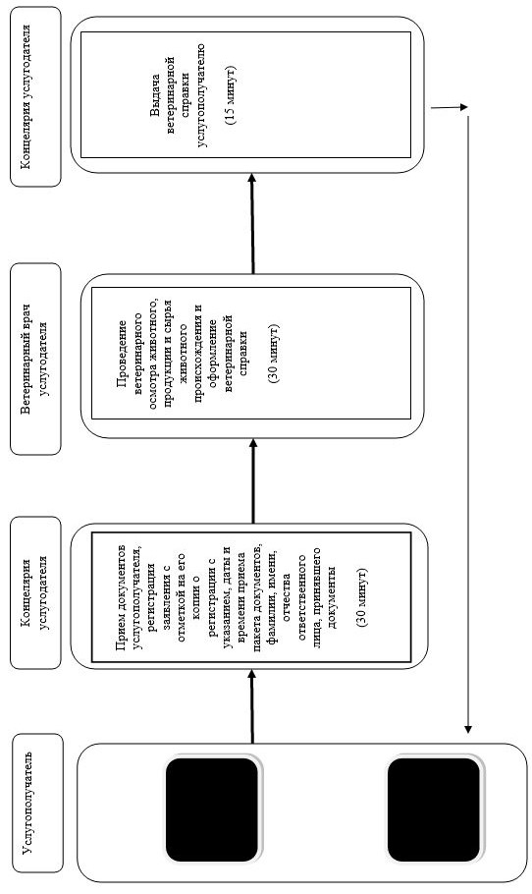

**2. При оказании государственной услуги через портал**

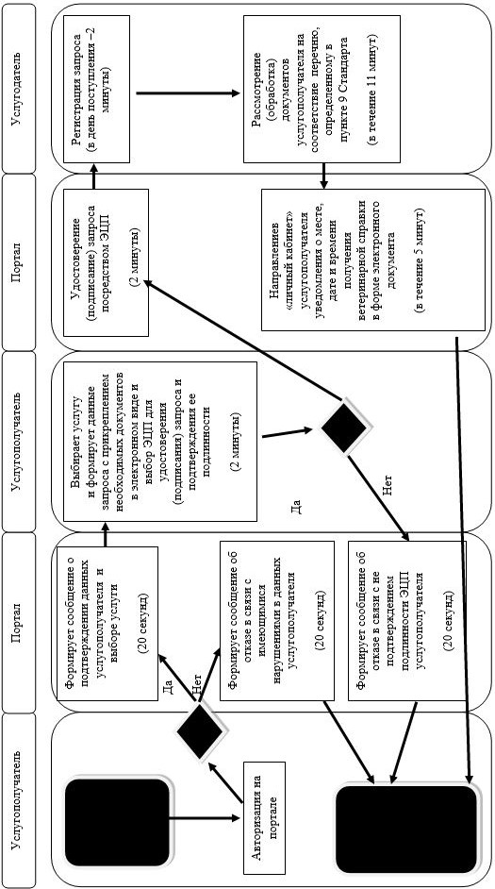

**Условные обозначения:**

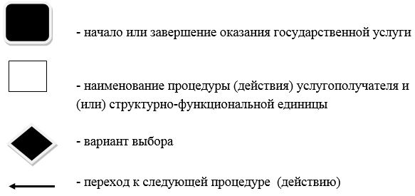

|  |  |
| --- | --- |
|  | Утвержден постановлением Восточно-Казахстанского областного акимата от "22" сентября 2015 года № 244 |

**Регламент государственной услуги "Присвоение учетных номеров объектам производства, осуществляющим выращивание животных, заготовку (убой), хранение, переработку и реализацию животных, продукции и сырья животного происхождения, а также организациям по производству, хранению и реализации ветеринарных препаратов, кормов и кормовых добавок"**

**1. Общие положения**

      1. Государственная услуга "Присвоение учетных номеров объектам производства, осуществляющим выращивание животных, заготовку (убой), хранение, переработку и реализацию животных, продукции и сырья животного происхождения, а также организациям по производству, хранению и реализации ветеринарных препаратов, кормов и кормовых добавок" (далее – государственная услуга) оказывается местным исполнительным органом области (далее − услугодатель).  
      Прием заявления и выдача результата оказания государственной услуги осуществляются через:  
      1) местные исполнительные органы районов и городов областного значения;  
      2) веб-портал "электронного правительства" www.egov.kz, www.elicense.kz (далее – портал).  
      Сноска. Пункт 1- в редакции постановления Восточно-Казахстанского областного акимата от 19.01.2016 № 8 (вводится в действие по истечении десяти календарных дней после дня его первого официального опубликования).  
      2. Форма оказания государственной услуги – электронная (частично автоматизированная) или бумажная.  
      3. Результат оказания государственной услуги – подтверждение о присвоении учетного номера объектам производства осуществляющим выращивание животных, заготовку (убой), хранение, переработку и реализацию животных, продукции и сырья животного происхождения, а также организациям по производству, хранению и реализации ветеринарных препаратов, кормов и кормовых добавок или переоформление присвоенного учетного номера (далее – подтверждение), либо мотивированный ответ об отказе в оказании государственной услуги в случаях и по основаниям, предусмотренным пунктом 10 стандарта государственной услуги "Присвоение учетных номеров объектам производства осуществляющим выращивание животных, заготовку (убой), хранение, переработку и реализацию животных, продукции и сырья животного происхождения, а также организациям по производству, хранению и реализации ветеринарных препаратов, кормов и кормовых добавок", утвержденного приказом Министра сельского хозяйства Республики Казахстан от 6 мая 2015 года № 7-1/418 (зарегистрированным в Реестре государственной регистрации нормативных правовых актов за номером 11959) (далее – Стандарт).  
      Форма предоставления результата оказания государственной услуги: электронная.   
      Подтверждение оформляется в электронной форме, распечатывается, подписывается и заверяется печатью.   
      При обращении услугополучателя через портал результат государственной услуги направляется услугополучателю в "личный кабинет" в форме электронного документа, удостоверенного электронной цифровой подписью (далее – ЭЦП) уполномоченного лица услугодателя.

**2. Описание порядка действий структурных подразделений (работников) услугодателя в процессе оказания государственной услуги**

      4. Основанием для начала процедуры (действия) по оказанию государственной услуги является наличие заявления услугополучателя (либо его представителя) либо запрос в форме электронного документа, удостоверенного ЭЦП услугополучателя и документов согласно пункту 9 Стандарта.

      5. Содержание процедур (действий), входящих в состав процесса оказания государственной услуги, длительность выполнения: действие 1 – канцелярия подразделения местного исполнительного органа района (города областного значения), осуществляющее деятельность в области ветеринарии принимает заявление и документы услугополучателя, регистрирует в журнале входящей документации. Длительность выполнения – 30 (тридцать) минут;

      действие 2 – руководитель подразделения местного исполнительного органа района (города областного значения) определяет исполнителя услугодателя. Длительность выполнения – не более 3 (трех) часов;

      действие 3 – исполнитель подразделения местного исполнительного органа района (города областного значения) с момента получения документов проверяет полноту представленных документов. Длительность выполнения – в течение 2 (двух) рабочих дней;

      действие 4 – исполнитель подразделения местного исполнительного органа района (города областного значения) в случае представления заявителем неполного пакета документов дает письменный мотивированный отказ в дальнейшем рассмотрении заявления. Длительность выполнения – 15 (пятнадцать) минут;

      действие 5 – исполнитель подразделения местного исполнительного органа района (города областного значения) по результатам проверки представленных документов и информации направляет запрос в подразделение местного исполнительного органа области, осуществляющего деятельность в области ветеринарии на присвоение учетного номера. Длительность выполнения – 30 (тридцать) минут;

      действие 6 – исполнитель подразделения местного исполнительного органа области регистрирует запрос о присвоении учетного номера, выносит решение о присвоении учетного номера и направляет его в подразделение местного исполнительного органа района (города областного значения). Длительность выполнения – в течение 3 (трех) рабочих дней;

      действие 7 – руководитель подразделения местного исполнительного органа района (города областного значения) подписывает подтверждение учетного номера. Длительность выполнения – 15 (пятнадцать) минут;

      действие 8 – канцелярия подразделения местного исполнительного органа района (города областного значения) выдает подтверждение учетного номера услугополучателю. Длительность выполнения – в течение 1 (одного) рабочего дня.

      Сроки оказания государственной услуги со дня сдачи пакета документов услугополучателем услугодателю или на портал:

      в подразделение местного исполнительного органа района (города областного значения), осуществляющего деятельность в области ветеринарии – 7 (семь) рабочих дней;

      в случае изменения наименования и/или организационно-правовой формы и не повлекшее изменение вида осуществляемой деятельности объекта производства – 5 (пять) рабочих дней;

      в случае изменения вида деятельности объекта производства проходит повторную процедуру присвоения учетного номера в сроки, установленные настоящим Стандартом государственной услуги;

      убойные площадки для подтверждения имеющегося учетного номера проходят процедуру переоформления учетного номера в сроки, установленные Стандартом.

      Услугодатель в течение 2 (двух) рабочих дней с момента получения документов услугополучателя проверят полноту представленных документов.

      В случае представления заявителем неполного пакета документов и (или) документов с истекшим сроком действия услугодатель в указанные сроки дает письменный мотивированный отказ в дальнейшем рассмотрении заявления.  
      Сноска. Пункт 5- в редакции постановления Восточно-Казахстанского областного акимата от 17.10.2017 № 276 (вводится в действие по истечении десяти календарных дней после дня его первого официального опубликования).  
      6. Результатом процедуры (действия) по оказанию государственной услуги по действию 1, указанному в пункте 5 настоящего Регламента, являются зарегистрированные документы услугополучателя, которые служат основанием для начала выполнения действия 2, указанного в пункте 5 настоящего Регламента.   
      Результатом процедуры (действия) по оказанию государственной услуги по действию 2, указанному в пункте 5 настоящего Регламента, является виза руководителя услугодателя, которая служит основанием для начала выполнения действия 3, указанного в пункте 5 настоящего Регламента.   
      Результатом процедуры (действия) по оказанию государственной услуги по действию 3, указанному в пункте 5 настоящего Регламента, являются проверенные документы услугополучателя, которые служат основанием для начала выполнения действия 4, указанного в пункте 5 настоящего Регламента.   
      Результатом процедуры (действия) по оказанию государственной услуги по действию 4, указанному в пункте 5 настоящего Регламента, является письменный мотивированный отказ в дальнейшем рассмотрении заявления.  
      Результатом процедуры (действия) по оказанию государственной услуги по действию 5, указанному в пункте 5 настоящего Регламента, является направление запроса на присвоение учетного номера, которое служит основанием для начала выполнения действия 6, указанного в пункте 5 настоящего Регламента.   
      Результатом процедуры (действия) по оказанию государственной услуги по действию 6, указанному в пункте 5 настоящего Регламента, является присвоение учетного номера, которое служит основанием для начала выполнения действия 7, указанного в пункте 5 настоящего Регламента.   
      Результатом процедуры (действия) по оказанию государственной услуги по действию 7, указанному в пункте 5 настоящего Регламента, является подписание подтверждения учетного номера, которое служит основанием для начала выполнения действия 8, указанного в пункте 5 настоящего Регламента.   
      Результатом процедуры (действия) по оказанию государственной услуги по действию 8, указанному в пункте 5 настоящего Регламента, является выдача канцелярией услугодателя подтверждения учетного номера.

**3. Описание порядка взаимодействия структурных подразделений (работников) услугодателя в процессе оказания государственной услуги**

      7. Перечень структурных подразделений (работников) услугодателя, которые участвуют в процессе оказания государственной услуги:  
      1) канцелярия подразделения местного исполнительного органа района (города областного значения);  
      2) исполнитель подразделения местного исполнительного органа района (города областного значения);  
      3) исполнитель местного исполнительного органа области;  
      4) руководитель подразделения местного исполнительного органа района (города областного значения).  
      8. Описание процедур (действий), необходимых для оказания государственной услуги:  
      1) прием канцелярией подразделения местного исполнительного органа района (города областного значения), заявления и документов услугополучателя, регистрация в журнале входящей документации. Длительность выполнения – 30 (тридцать) минут;  
      2) руководитель подразделения местного исполнительного органа района (города областного значения) определяет исполнителя услугодателя. Длительность выполнения – не более 3 (трех) часов;  
      3) исполнитель подразделения местного исполнительного органа района (города областного значения) с момента получения документов проверяет полноту представленных документов. Длительность выполнения - в течение 2 (двух) рабочих дней;  
      4) исполнитель подразделения местного исполнительного органа района (города областного значения) в случае представления заявителем неполного пакета документов дает письменный мотивированный отказ в дальнейшем рассмотрении заявления. Длительность выполнения – 15 (пятнадцать) минут;  
      5) исполнитель подразделения местного исполнительного органа района (города областного значения) по результатам проверки представленных документов и информации направляет запрос в подразделение местного исполнительного органа области, осуществляющего деятельность в области ветеринарии на присвоение учетного номера. Длительность выполнения – 30 (тридцать) минут;  
      6) исполнитель подразделения местного исполнительного органа области регистрирует запрос о присвоении учетного номера, выносит решение о присвоении учетного номера и направляет его в подразделение местного исполнительного органа района (города областного значения). Длительность выполнения – в течение 3 (трех) рабочих дней;  
      7) руководитель подразделения местного исполнительного органа района (города областного значения) подписывает подтверждение учетного номера. Длительность выполнения – 15 (пятнадцать) минут;  
      8) канцелярия подразделения местного исполнительного органа района (города областного значения) выдает учетный номер. Длительность выполнения – в течение 1 (одного) рабочего дня.

**4. Описание порядка использования информационных систем в процессе оказания государственной услуги**

      9. Порядок обращения и последовательности процедур (действий) услугодателя и услугополучателя при оказании государственной услуги через портал.  
      1) услугополучатель осуществляет регистрацию на портале с помощью своего регистрационного свидетельства ЭЦП, которое хранится в интернет-браузере компьютера услугополучателя (осуществляется для не зарегистрированных услугополучателей на портале);  
      2) процесс 1 – прикрепление в интернет-браузер компьютера услугополучателя регистрационного свидетельства ЭЦП, процесс ввода услугополучателем пароля (процесс авторизации) на портале для получения государственной услуги;  
      3) условие 1 – проверка на портале подлинности данных о зарегистрированном услугополучателе через логин (ИИН/БИН) и пароль;  
      4) процесс 2 – формирование порталом сообщения об отказе в авторизации в связи с имеющимися нарушениями в данных услугополучателя;  
      5) процесс 3 – выбор услугополучателем услуги, указанной в настоящем регламенте, вывод на экран формы запроса для оказания услуги и заполнение услугополучателем формы (ввод данных) с учетом ее структуры и форматных требований, прикрепление к форме запроса необходимых документов в электронном виде;  
      6) процесс 4 - выбор услугополучателем регистрационного свидетельства ЭЦП для удостоверения (подписания) запроса;  
      7) условие 2 – проверка на портале срока действия регистрационного свидетельства ЭЦП и отсутствия в списке отозванных (аннулированных) регистрационных свидетельств, а также соответствия идентификационных данных между ИИН/БИН, указанным в запросе, и ИИН/БИН, указанным в регистрационном свидетельстве ЭЦП;  
      8) процесс 5 – формирование сообщения об отказе в запрашиваемой услуге в связи с не подтверждением подлинности ЭЦП услугополучателя;  
      9) процесс 6 – удостоверение (подписание) посредством ЭЦП услугополучателя заполненной формы (введенных данных) запроса на оказание государственной услуги;  
      10) процесс 7 – регистрация электронного документа (запроса услугополучателя) в ИС ГБД "Е-лицензирование" и обработка запроса ИС ГБД "Е-лицензирование";   
      11) условие 3 – проверка услугодателем соответствия услугополучателя основаниям для выдачи подтверждения;   
      12) процесс 8 – формирование сообщения об отказе в запрашиваемой услуге в связи с имеющимися нарушениями в данных услугополучателя в ИС ГБД "Е-лицензирование";   
      13) процесс 9 – получение услугополучателем результата государственной услуги (электронный документ), сформированного порталом.  
      Диаграмма функционального взаимодействия информационных систем, задействованных в оказании государственной услуги, приведена в приложении 1 к настоящему Регламенту.   
      10. Подробное описание последовательности процедур (действий), взаимодействий структурных подразделений (работников) услугодателя в процессе оказания государственной услуги, а также порядка использования информационных систем в процессе оказания государственной услуги отражены в справочнике бизнес-процессов оказания государственной услуги, согласно приложению 2 к настоящему Регламенту. Справочник бизнес-процессов оказания государственной услуги размещен на веб-портале "электронного правительства" и интернет ресурсе услугодателя.  
      Примечание:  
      Расшифровка аббревиатур:  
      ИС ГБД "Е**-**лицензирование" - информационная система государственной базы данных  
      ИИН – индивидуальный идентификационный номер  
      БИН - бизнес**-**идентификационный номер

|  |  |
| --- | --- |
|  | Приложение 1 к регламенту государственной  услуги "Присвоение учетных  номеров объектам производства,  осуществляющим выращивание  животных, заготовку (убой),  хранение, переработку и  реализацию животных,  продукции и сырья животного  происхождения, а также  организациям по производству,  хранению и реализации  ветеринарных препаратов,  кормов и кормовых добавок**"** |

**Диаграмма функционального взаимодействия информационных систем, задействованных в оказании государственной услуги**

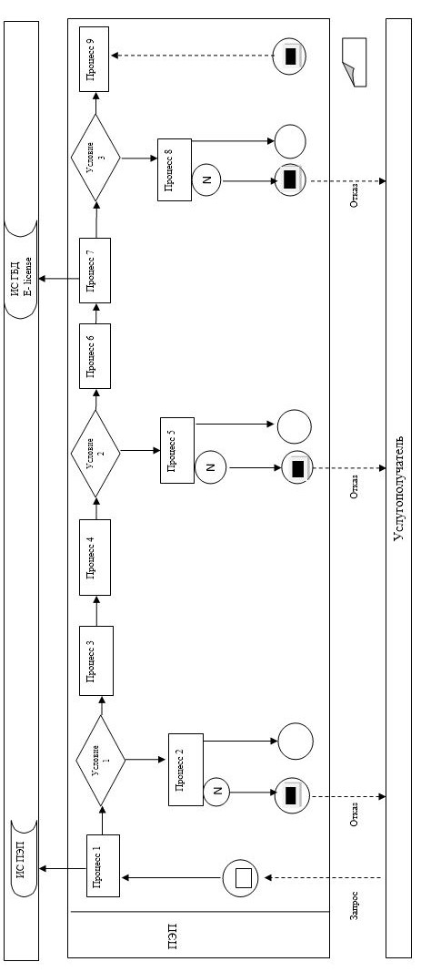

**Условные обозначения:**

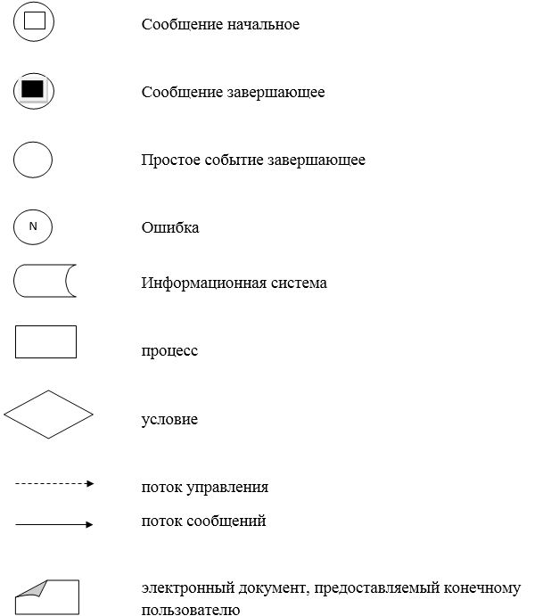

|  |  |
| --- | --- |
|  | Приложение 2 к регламенту государственной  услуги "Присвоение учетных  номеров объектам производства,  осуществляющим выращивание  животных, заготовку (убой),  хранение, переработку и  реализацию животных,  продукции и сырья животного  происхождения, а также  организациям по производству,  хранению и реализации  ветеринарных препаратов,  кормов и кормовых добавок**"** |

**Справочник бизнес-процессов оказания государственной услуги "Присвоение учетных номеров объектам производства, осуществляющим выращивание животных, заготовку (убой), хранение, переработку и реализацию животных, продукции и сырья животного происхождения, а также организациям по производству, хранению и реализации ветеринарных препаратов, кормов и кормовых добавок"**

**1. При оказании государственной услуги через услугодателя**

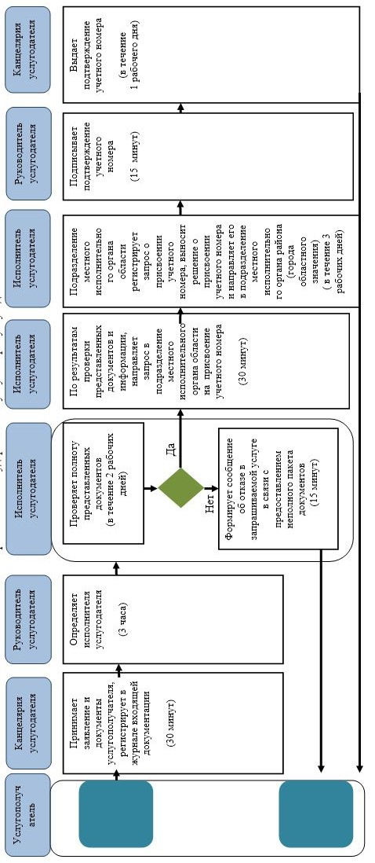

**2. При оказании государственной услуги через портал**

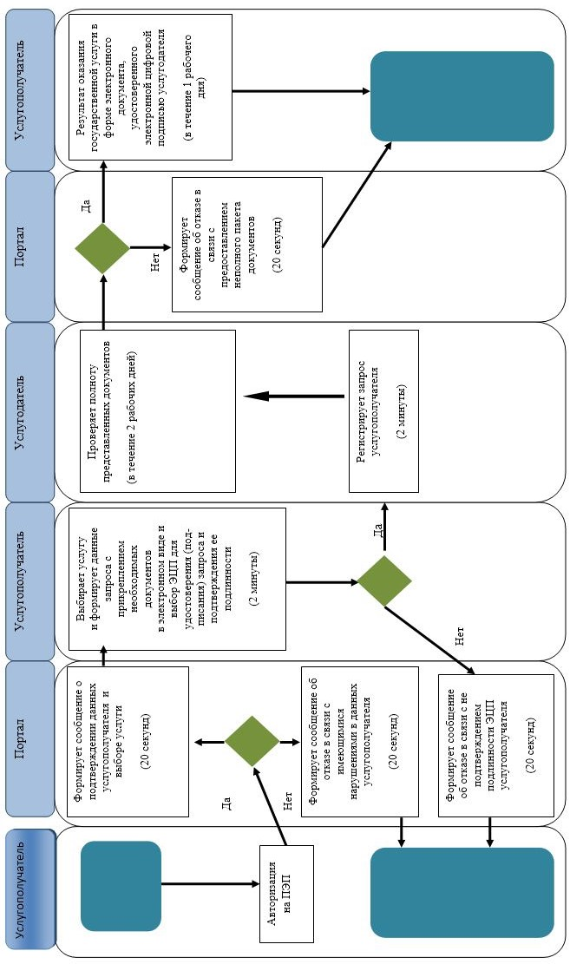

**Условные обозначения:**

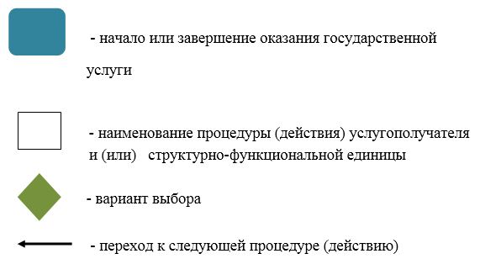

|  |  |
| --- | --- |
|  | Утвержден постановлением Восточно-Казахстанского областного акимата от "22" сентября 2015 года № 244 |

**Регламент государственной услуги "Выдача лицензии для занятия деятельностью в сфере ветеринарии"**

**1. Общие положения**

      1. Государственная услуга "Выдача лицензии для занятия деятельностью в сфере ветеринарии**"** (далее – государственная услуга), в части выдачи лицензии на занятие деятельностью по проведению ветеринарно-санитарной экспертизы продукции и сырья животного происхождения – оказывается местным исполнительным органом области (далее – услугодатель).  
      Прием заявления и выдача результата оказания государственной услуги осуществляются через:  
      1) канцелярию услугодателя;  
      2) веб-портал "электронного правительства": www.egov.kz, www.elicense.kz (далее – портал).  
      2. Форма оказания государственной услуги – электронная (частично автоматизированная) или бумажная.  
      3. Результат оказания государственной услуги – лицензия и (или) приложение к лицензии, переоформление, дубликат лицензии и (или) приложения к лицензии для занятия деятельностью в сфере ветеринарии, либо мотивированный ответ об отказе в оказании государственной услуги в случаях и по основаниям, предусмотренным пунктом 10 стандарта государственной услуги "Выдача лицензии для занятия деятельностью в сфере ветеринарии", утвержденного приказом Министра сельского хозяйства Республики Казахстан от 6 мая 2015 года № 7-1/418 (зарегистрированного в Реестре государственной регистрации нормативных правовых актов за номером 11959) (далее – Стандарт).  
      Форма предоставления результата оказания государственной услуги: электронная.  
      В случае обращения услугополучателя к услугодателю результат оказания государственной услуги оформляется в электронной форме, распечатывается, подписывается руководителем услугодателя и заверяется печатью.  
      При обращении услугополучателя через портал результат государственной услуги направляется услугополучателю в "личный кабинет" в форме электронного документа, удостоверенного электронной цифровой подписью (далее – ЭЦП) уполномоченного лица услугодателя.

**2. Описание порядка действий структурных подразделений (работников) услугодателя в процессе оказания государственной услуги**

      4. Основанием для начала процедуры (действия) по оказанию государственной услуги является наличие заявления услугополучателя (либо его представителя) или электронного запроса услугополучателя и документов согласно пункту 9 Стандарта.   
      5. Содержание процедур (действий), входящих в состав процесса оказания государственной услуги, длительность выполнения:  
      действие 1 – канцелярия услугодателя принимает заявление установленной формы и документы услугополучателя, регистрирует в журнале входящей документации, регистрирует заявление в ИС ГБД "Е-лицензирование". Длительность выполнения –30 (тридцать) минут;  
      действие 2 – руководитель услугодателя определяет исполнителя услугодателя. Длительность выполнения – не более 3 (трех) часов;  
      действие 3 – исполнитель услугодателя проверяет соответствие услугополучателя квалификационным требованиям и основаниям для выдачи лицензии в ИС ГБД "Е-лицензирование". Длительность выполнения –1 (один) рабочий день;  
      действие 4 – исполнитель услугодателя формирует сообщение об отказе в запрашиваемой услуге в связи с имеющимися нарушениями в данных услугополучателя в ИС ГБД "Е-лицензирование". Длительность выполнения –15 (пятнадцать) минут;  
      действие 5 – исполнитель услугодателя формирует электронную лицензию и (или) приложение к лицензии, переоформленную лицензию и (или) приложение к лицензии, дубликат лицензии и (или) приложения к лицензии в ИС ГБД "Е-лицензирование". Длительность выполнения - при выдаче лицензии и (или) приложения к лицензии - 12 (двенадцать) рабочих дней, при переоформлении лицензии и (или) приложения к лицензии – 2 (два) рабочих дня, при выдаче дубликата лицензии и (или) приложения к лицензии – 1 (один) (один) рабочий день;  
      действие 6 – руководитель услугодателя подписывает сформированную в ИС ГБД "Е-лицензирование" электронную лицензию и (или) приложение к лицензии, переоформленную лицензию и (или) приложение к лицензии, сформированный дубликат лицензии и (или) приложения к лицензии. Длительность выполнения – 15 (пятнадцать) минут;  
      действие 7 – канцелярия услугодателя выдает лицензию и (или) приложение к лицензии, переоформленную лицензию и (или) приложение к лицензии, дубликат лицензии и (или) приложения к лицензии услугополучателю. Длительность выполнения – 15 (пятнадцать) минут.  
      Срок оказания государственной услуги со дня сдачи пакета документов услугополучателем услугодателю или на портал:  
      при выдаче лицензии и (или) приложения к лицензии − 15 (пятнадцать) рабочих дней;  
      при переоформлении лицензии и (или) приложения к лицензии − 3 (три) рабочих дня;   
      при выдаче дубликатов лицензии и (или) приложения к лицензии – 2 (два) рабочих дня.  
      Услугодатель в течение 2 (двух) рабочих дней с момента получения документов услугополучателя проверяет полноту представленных документов.  
      В случае представления заявителем неполного пакета документов услугодатель в указанные сроки дает письменный мотивированный отказ в дальнейшем рассмотрении заявления.  
      6. Результатом процедуры (действия) по оказанию государственной услуги по действию 1, указанному в пункте 5 настоящего Регламента, является выдача услугополучателю копии его заявления с отметкой о регистрации, с указанием даты и времени приема пакета документов, фамилии, имени, отчества ответственного лица, принявшего документы, которая служит основанием для начала выполнения действия 2, указанного в пункте 5 настоящего Регламента .   
      Результатом процедуры (действия) по оказанию государственной услуги по действию 2, указанному в пункте 5 настоящего Регламента, является резолюция руководителя, которая служит основанием для начала выполнения действия 3, указанного в пункте 5 настоящего Регламента.   
      Результатом процедуры (действия) по оказанию государственной услуги по действию 3, указанному в пункте 5 настоящего Регламента, являются данные о соответствии услугополучателя квалификационным требованиям, если не соответствуют - служат основанием для действия 4, если соответствуют - служат основанием для действия 5.   
      Результатом процедуры (действия) по оказанию государственной услуги по действию 4, указанному в пункте 5 настоящего Регламента, является мотивированный ответ об отказе в оказании государственной услуги.   
      Результатом процедуры (действия) по оказанию государственной услуги по действию 5, указанному в пункте 5 настоящего Регламента, является сформированная лицензия и (или) приложение к лицензии, переоформленная лицензия и (или) приложения к лицензии, сформированный дубликат лицензии и (или) приложения к лицензии, которые служат основанием для начала выполнения действия 6, указанного в пункте 5 настоящего Регламента.   
      Результатом процедуры (действия) по оказанию государственной услуги по действию 6, указанному в пункте 5 настоящего Регламента, является подписанная лицензия и (или) приложение к лицензии, переоформленная лицензия и (или) приложение к лицензии, подписанный дубликат лицензии и (или) приложения к лицензии, которые служат основанием для выполнения действия 7, указанного в пункте 5 настоящего Регламента.   
      Результатом процедуры (действия) по оказанию государственной услуги по действию 7, указанному в пункте 5 настоящего Регламента, является роспись услугополучателя в получении лицензии и (или) приложения к лицензии, переоформленной лицензии и (или) приложения к лицензии, дубликата лицензии и (или) приложения к лицензии.

**3. Описание порядка взаимодействия структурных подразделений (работников) услугодателя в процессе оказания государственной услуги**

      7. Перечень структурных подразделений (работников) услугодателя, которые участвуют в процессе оказания государственной услуги:  
      1) канцелярия услугодателя;  
      2) руководитель услугодателя;  
      3) исполнитель услугодателя.  
      8. Описание процедур (действий), необходимых для оказания государственной услуги:  
      1) канцелярия услугодателя принимает заявление установленной формы и документы услугополучателя, регистрирует в журнале входящей документации, регистрирует заявление ИС ГБД "Е-лицензирование".  
      Длительность выполнения – 30 (тридцать) минут;  
      2) руководитель услугодателя определяет исполнителя услугодателя. Длительность выполнения – не более 3 (трех) часов;  
      3) исполнитель услугодателя проверяет соответствие услугополучателя квалификационным требованиям и основаниям для выдачи лицензии в ИС ГБД "Е-лицензирование". Длительность выполнения – 1 (один) рабочий день;   
      4) исполнитель услугодателя формирует сообщение об отказе в запрашиваемой услуге в связи с имеющимися нарушениями в данных услугополучателя в ИС ГБД "Е-лицензирование". Длительность выполнения –15 (пятнадцать) минут;   
      5) исполнитель услугодателя формирует электронную лицензию и (или) приложение к лицензии, переоформленную лицензию и (или) приложение к лицензии, дубликат лицензии и (или) приложения к лицензии в ИС ГБД "Е-лицензирование". Длительность выполнения - при выдаче лицензии и (или) приложения к лицензии - 12 (двенадцать) рабочих дней, при переоформлении лицензии и (или) приложения к лицензии – 2 (два) рабочих дня, при выдаче дубликата лицензии и (или) приложения к лицензии – 1 (один) рабочий день;  
      6) руководитель услугодателя подписывает сформированную в ИС ГБД "Е-лицензирование" электронную лицензию и (или) приложение к лицензии, переоформленную лицензию и (или) приложение к лицензии, сформированный дубликат лицензии и (или) приложения к лицензии. Длительность выполнения – 15 (пятнадцать) минут;  
      7) канцелярия услугодателя выдает лицензию и (или) приложение к лицензии, переоформленную лицензию и (или) приложения к лицензии, дубликат лицензии и (или) приложения к лицензии услугополучателю. Длительность выполнения – 15 (пятнадцать) минут.

**4. Описание порядка использования информационных систем в процессе оказания государственной услуги**

      9. Порядок обращения и последовательности процедур (действий) услугодателя и услугополучателя при оказании государственной услуги через веб-портал "электронного правительства":   
      1) услугополучатель осуществляет регистрацию на портале с помощью своего регистрационного свидетельства ЭЦП, которое хранится в интернет-браузере компьютера услугополучателя (осуществляется для не зарегистрированных услугополучателей на портале);  
      2) процесс 1 – прикрепление в интернет-браузер компьютера услугополучателя регистрационного свидетельства ЭЦП, процесс ввода услугополучателем пароля (процесс авторизации) на портале для получения государственной услуги;  
      3) условие 1 – проверка на портале подлинности данных о зарегистрированном услугополучателе через логин (ИИН/БИН) и пароль;  
      4) процесс 2 – формирование порталом сообщения об отказе в авторизации в связи с имеющимися нарушениями в данных услугополучателя;  
      5) процесс 3 – выбор услугополучателем услуги, указанной в настоящем регламенте, вывод на экран формы запроса для оказания услуги и заполнение услугополучателем формы (ввод данных) с учетом ее структуры и форматных требований, прикрепление к форме запроса необходимых документов в электронном виде;  
      6) процесс 4 – оплата услуги на платежный шлюз "электронного правительства" (далее – ПШЭП), а затем эта информация поступает в ИС ГБД "Е-лицензирование";  
      7) условие 2 – проверка ИС ГБД "Е-лицензирование" факта оплаты за оказание государственной услуги;  
      8) процесс 5 – формирование сообщения об отказе в запрашиваемой услуге, в связи с отсутствием оплаты за оказание услуги в ИС ГБД "Е-лицензирование";   
      9) процесс 6 - выбор услугополучателем регистрационного свидетельства ЭЦП для удостоверения (подписания) запроса;  
      10) условие 3 – проверка на портале срока действия регистрационного свидетельства ЭЦП и отсутствия в списке отозванных (аннулированных) регистрационных свидетельств, а также соответствия идентификационных данных между ИИН/БИН, указанным в запросе и ИИН/БИН, указанным в регистрационном свидетельстве ЭЦП;  
      11) процесс 7 – формирование сообщения об отказе в запрашиваемой услуге в связи с не подтверждением подлинности ЭЦП услугополучателя;  
      12) процесс 8 – удостоверение (подписание) посредством ЭЦП услугополучателя заполненной формы (введенных данных) запроса на оказание государственной услуги;  
      13) процесс 9 – регистрация электронного документа (запроса услугополучателя) ИС ГБД "Е-лицензирование" и обработка запроса ИС ГБД "Е-лицензирование";   
      14) условие 4 – проверка услугодателем соответствия услугополучателя квалификационным требованиям и основаниям для выдачи лицензии;  
      15) процесс 10 – формирование сообщения об отказе в запрашиваемой услуге в связи с имеющимися нарушениями в данных услугополучателя в ИС ГБД "Е-лицензирование";   
      16) процесс 11 – получение услугополучателем результата услуги (электронная лицензия), сформированного порталом.  
      Порядок обращения и последовательность процедур (действий) услугодателя и услугополучателя при оказании государственной услуги через веб-портал "электронного правительства" указаны в диаграмме функционального взаимодействия информационных систем, задействованных в оказании государственной услуги, согласно приложению 1 к настоящему Регламенту.   
      Подробное описание последовательности процедур (действий), взаимодействий структурных подразделений (работников) услугодателя в процессе оказания государственной услуги, а также порядка использования информационных систем в процессе оказания государственной услуги отражены в справочнике бизнес-процессов оказания государственной услуги, согласно приложению 2 к настоящему Регламенту. Справочник бизнес-процессов оказания государственной услуги размещен на веб-портале "электронного правительства" и интернет- ресурсе услугодателя.  
      Примечание:  
      Расшифровка аббревиатур:  
      ИС ГБД "Е**-**лицензирование" - информационная система государственной базы данных  
      ПШЭП – платежный шлюз "электронного правительства"  
      ИИН – индивидуальный идентификационный номер  
      БИН - бизнес**-**идентификационный номер

|  |  |
| --- | --- |
|  | Приложение 1 к регламенту государственной  услуги "Выдача лицензии для  занятия деятельностью в сфере  ветеринарии**"** |

**Диаграмма функционального взаимодействия информационных систем, задействованных в оказании государственной услуги**

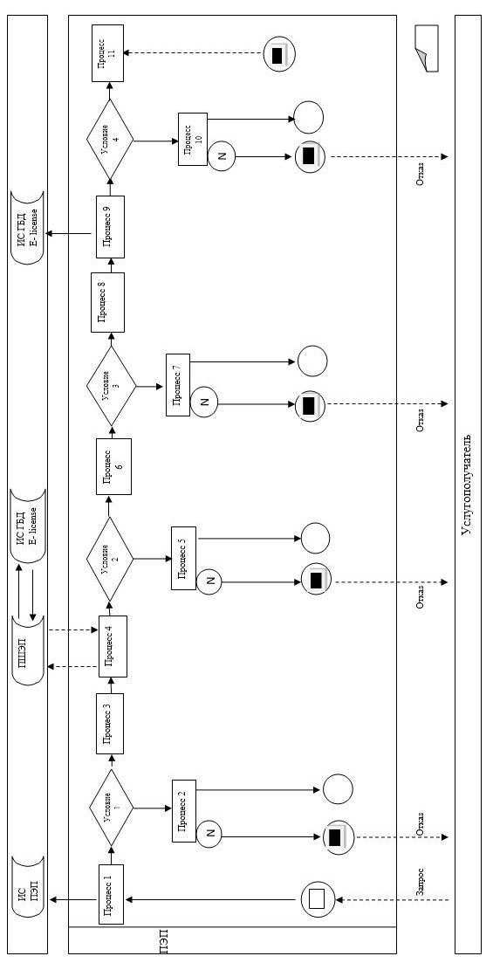

**Условные обозначения:**

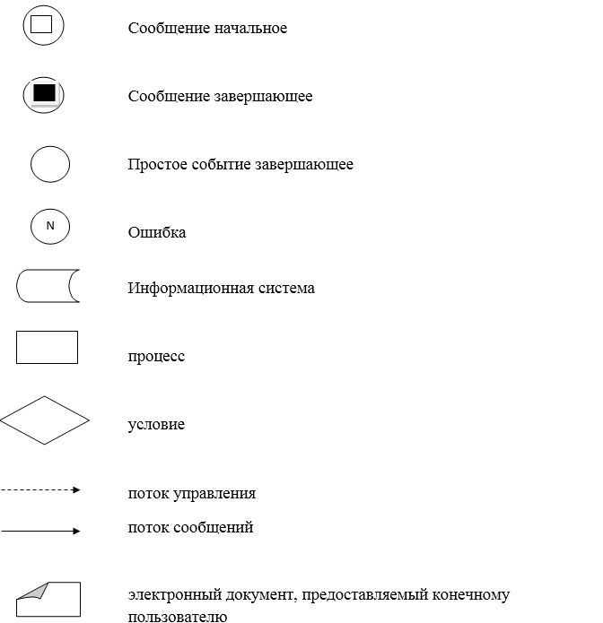

|  |  |
| --- | --- |
|  | Приложение 2 к регламенту государственной  услуги "Выдача лицензии для  занятия деятельностью в сфере  ветеринарии**"** |

**Справочник бизнес-процессов оказания государственной услуги "Выдача лицензии для занятия деятельностью в сфере ветеринарии"**

**1. При оказании государственной услуги через услугодателя**

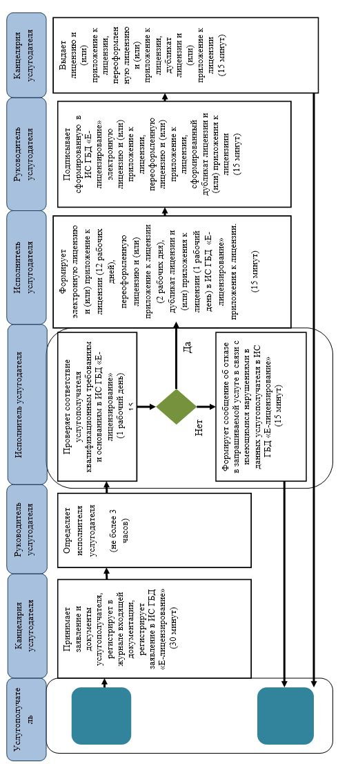

**2. При оказании государственной услуги через портал**

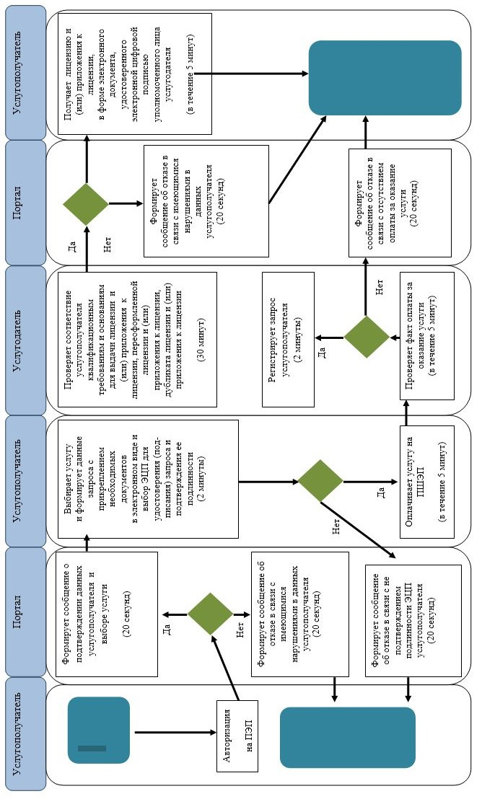

**Условные обозначения:**

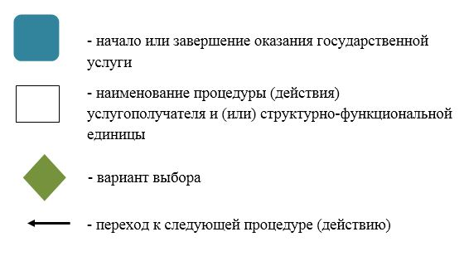

|  |  |
| --- | --- |
|  | Утвержден постановлением Восточно-Казахстанского областного акимата от "22" сентября 2015 года № 244 |

**Регламент государственной услуги "Проведение идентификации сельскохозяйственных животных, с выдачей ветеринарного паспорта"**

      Сноска. Регламент - в редакции постановления Восточно-Казахстанского областного акимата от 17.10.2017 № 276 (вводится в действие по истечении десяти календарных дней после дня его первого официального опубликования).

**1. Общие положения**

      1. Государственная услуга "Проведение идентификации сельскохозяйственных животных, с выдачей ветеринарного паспорта" (далее – государственная услуга) оказывается государственными ветеринарными организациями, созданными местными исполнительными органами районов и городов областного значения (далее – услугодатель).

      Прием заявления и выдача результата оказания государственной услуги осуществляются через канцелярию услугодателя.

      В случае необходимости получения выписки из ветеринарного паспорта прием заявления и выдача результата оказания государственной услуги осуществляются через:

      1) канцелярию услугодателя;

      2) веб-портал "электронного правительства" www.egov.kz, www.elicense.kz (далее – портал).

      2. Форма оказания государственной услуги - электронная (частично автоматизированная) или бумажная.

      3. Результат оказания государственной услуги – присвоение индивидуального номера животным одним из способов идентификации сельскохозяйственных животных с выдачей ветеринарного паспорта, выдача дубликата, выдача выписки из ветеринарного паспорта, либо мотивированный ответ об отказе в оказании государственной услуги по основаниям, предусмотренным пунктом 9-1 стандарта государственной услуги "Проведение идентификации сельскохозяйственных животных, с выдачей ветеринарного паспорта", утвержденного приказом Министра сельского хозяйства Республики Казахстан от 6 мая 2015 года № 7-1/418 (зарегистрированного в Реестре государственной регистрации нормативных правовых актов за номером 11959) (далее – Стандарт).

      Форма предоставления результата оказания государственной услуги: электронная/бумажная.

**2. Описание порядка действий структурных подразделений (работников) услугодателя в процессе оказания государственной услуги**

      4. Основанием для начала процедуры (действия) по оказанию государственной услуги является наличие заявления услугополучателя (либо его представителя) либо запрос в форме электронного документа, удостоверенного электронной цифровой подписью (далее – ЭЦП) услугополучателя и документов согласно пункту 9 Стандарта.

      5. Содержание процедур (действий), входящих в состав процесса оказания государственной услуги, длительность выполнения:

      действие 1 – прием канцелярией услугодателя документов услугополучателя, регистрация заявления услугополучателя с отметкой на копии его заявления даты и времени приема пакета документов. Длительность выполнения - 30 (тридцать) минут;

      действие 2 – присвоение ветеринарным врачом услугодателя индивидуального номера животному и оформление ветеринарного паспорта либо мотивированного ответа об отказе в оказании государственной услуги. Длительность выполнения - 60 (шестьдесят) минут;

      действие 3 – выдача канцелярией услугодателя ветеринарного паспорта либо мотивированного ответа об отказе в оказании государственной услуги услугополучателю. Длительность выполнения – 15 (пятнадцать) минут.

      Сроки оказания государственной услуги:

      со дня сдачи пакета документов услугополучателем и до момента получения результата оказания государственной услуги - осуществляется согласно срокам ее проведения, определенным местным исполнительным органом области;

      выдача выписки из ветеринарного паспорта – 30 (тридцать) минут;

      повторная государственная услуга при утере, повреждении (невозможно определить индивидуальный номер) бирок (бирки) оказывается в течение 2 (двух) рабочих дней со дня поступления бирок услугодателю, с присвоением животному нового индивидуального номера.

      При утере или повреждении одной из бирок у крупного животного, в течение 2 (двух) рабочих дней со дня поступления дубликата навесной бирки услугодателю.

      6. Результатом процедуры (действия) по оказанию государственной услуги по действию 1, указанному в пункте 5 настоящего Регламента являются зарегистрированные документы услугополучателя, которые служат основанием для начала выполнения действия 2, указанного в пункте 5 настоящего Регламента.

      Результатом действия 2, указанного в пункте 5 настоящего Регламента, является присвоение индивидуального номера животному и оформление ветеринарного паспорта либо мотивированного ответа об отказе в оказании государственной услуги, которые служат основанием для начала выполнения действия 3, указанного в пункте 5 настоящего Регламента.

      Результатом действия 3, указанного в пункте 5 настоящего Регламента, является выдача услугополучателю ветеринарного паспорта либо мотивированного ответа об отказе в оказании государственной услуги.

**3. Описание порядка взаимодействия структурных подразделений (работников) услугодателя в процессе оказания государственной услуги**

      7. Перечень структурных подразделений (работников) услугодателя, которые участвуют в процессе оказания государственной услуги:

      1) канцелярия услугодателя;

      2) ветеринарный врач услугодателя.

      8. Описание процедур (действий), необходимых для оказания государственной услуги:

      1) прием канцелярией услугодателя документов услугополучателя, регистрация заявления услугополучателя с отметкой на копии его заявления даты и времени приема пакета документов. Длительность выполнения – 30 (тридцать) минут;

      2) присвоение ветеринарным врачом услугодателя индивидуального номера животному и оформление ветеринарного паспорта либо мотивированного ответа об отказе в оказании государственной услуги. Длительность выполнения – 60 (шестьдесят) минут;

      3) выдача канцелярией услугодателя ветеринарного паспорта либо мотивированного ответа об отказе в оказании государственной услуги услугополучателю. Длительность выполнения – 15 (пятнадцать) минут.

**4. Описание порядка использования информационных систем в процессе оказания государственной услуги**

      9. Порядок обращения и последовательности процедур (действий) услугодателя и услугополучателя, при оказании государственной услуги через портал:

      1) услугополучатель осуществляет регистрацию на портале с помощью своего регистрационного свидетельства, которое хранится в интернет-браузере компьютера услугополучателя (осуществляется для незарегистрированных услугополучателей на портале);

      2) процесс 1 – прикрепление в интернет-браузер компьютера услугополучателя регистрационного свидетельства ЭЦП, процесс ввода услугополучателем пароля (процесс авторизации) на портале для получения государственной услуги;

      3) условие 1 – проверка на портале подлинности данных о зарегистрированном услугополучателе через логин (ИИН) и пароль;

      4) процесс 2 – формирование порталом сообщения об отказе в авторизации в связи с имеющимися нарушениями в данных услугополучателя;

      5) процесс 3 – выбор услугополучателем государственной услуги, указанной в настоящем Регламенте, вывод на экран формы запроса для оказания государственной услуги и заполнение услугополучателем формы (ввод данных) с учетом ее структуры и форматных требований, прикрепление к форме запроса необходимых документов в электронном виде;

      6) процесс 4 – выбор услугополучателем регистрационного свидетельства ЭЦП для удостоверения (подписания) запроса;

      7) условие 2 – проверка на портале срока действия регистрационного свидетельства ЭЦП и отсутствия в списке отозванных (аннулированных) регистрационных свидетельств, а также соответствия идентификационных данных между ИИН, указанных в запросе, и ИИН, указанных в регистрационном свидетельстве ЭЦП, а также в ЕНИС – данных доверенности представителя услугополучателя;

      8) процесс 5 – удостоверение (подписание) посредством ЭЦП услугополучателя заполненной формы (введенных данных) запроса на оказание государственной услуги;

      9) процесс 6 – регистрация электронного документа услугополучателя в ИС ГБД "Е-лицензирование" и обработка запроса в ИС ГБД "Е-лицензирование";

      10) условие 3 – проверка полученных документов на соответствие перечню, предусмотренному в пункте 9 Стандарта;

      11) процесс 7 – получение уведомления о дате и времени проведения идентификации сельскохозяйственных животных, в форме электронного документа, удостоверенного ЭЦП уполномоченного лица услугодателя.

      Диаграмма функционального взаимодействия информационных систем, задействованных в оказании государственной услуги, приведена в приложении 1 к настоящему Регламенту.

      10. Подробное описание последовательности процедур (действий), взаимодействий структурных подразделений (работников) услугодателя в процессе оказания государственной услуги и порядка использования информационных систем в процессе оказания государственной услуги отражено в справочнике бизнес-процессов оказания государственной услуги согласно приложению 2 к настоящему Регламенту. Справочник бизнес-процессов оказания государственной услуги размещается на веб-портале "электронного правительства", интернет-ресурсе услугодателя.

      Примечание:

      Расшифровка аббревиатур:

      ИС ГБД "Е-лицензирование" – информационная система государственной базы данных

      ЕНИС – единая нотариальная информационная система

      ИИН – индивидуальный идентификационный номер

|  |  |
| --- | --- |
|  | Приложение 1 к регламенту  государственной услуги  "Проведение идентификации  сельскохозяйственных  животных, с выдачей  ветеринарного паспорта" |

**Диаграмма функционального взаимодействия иинформационных систем, задействованных в оказании государственной услуги**

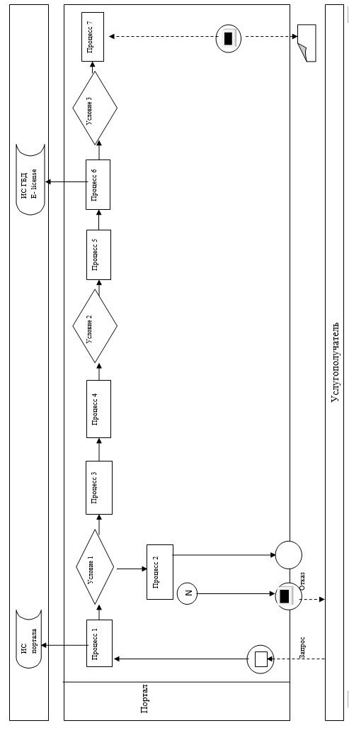

**Условные обозначения:**

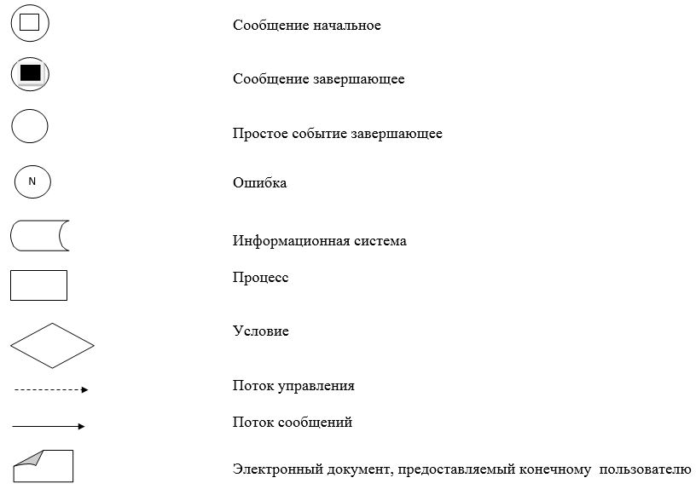

|  |  |
| --- | --- |
|  | Приложение 2 к регламенту  государственной услуги  "Проведение идентификации  сельскохозяйственных  животных, с выдачей  ветеринарного паспорта" |

**Справочник бизнес-процессов оказания государственной услуги "Проведение идентификации сельскохозяйственных животных, с выдачей ветеринарного паспорта" 1. При оказании государственной услуги через услугодателя**

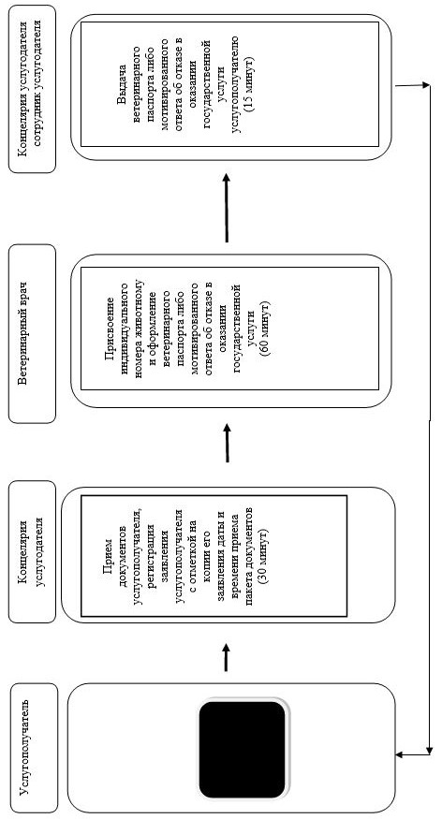

**2. При оказании государственной услуги через портал**

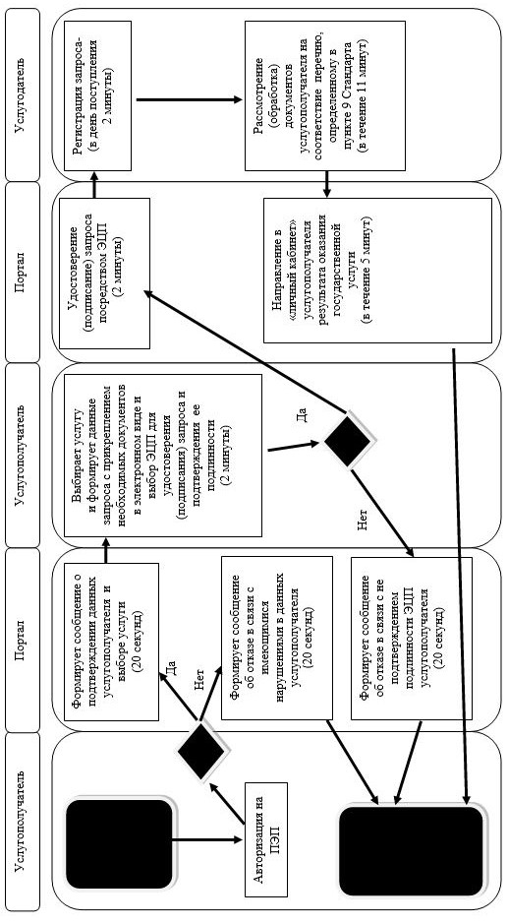

**Условные обозначения:**

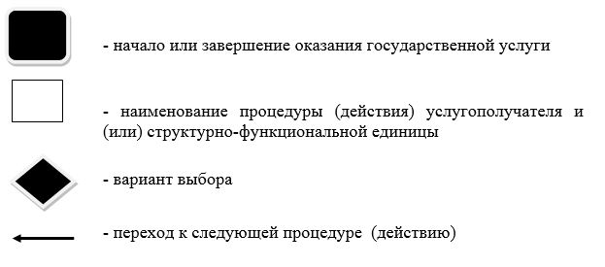

|  |  |
| --- | --- |
|  | Утвержден постановлением Восточно-Казахстанского областного акимата от "22" сентября 2015 года № 244 |

**Регламент государственной услуги "Аттестация физических и юридических лиц, осуществляющих предпринимательскую деятельность в области ветеринарии"**

      Сноска. Регламент исключен постановлением Восточно-Казахстанского областного акимата от 11.06.2019 № 194 (вводится в действие по истечении десяти календарных дней после дня его первого официального опубликования).

© 2012. РГП на ПХВ «Институт законодательства и правовой информации Республики Казахстан» Министерства юстиции Республики Казахстан